Simulado SARESP 2026
6º ano do Ensino Fundamental • 1º dia
Nome: __________________________________________________ Turma: ______
Data: ____ / ____ / ______

Língua Portuguesa

Questão 01
Leia o texto para responder à questão.
O Ladrão e o Cão de Guarda
Esopo
Um ladrão, desejando entrar à noite em uma casa para roubar, trazia consigo um pedaço de sanduíche para tentar distrair o Cão de Guarda que vigiava a casa.
Porém, assim que o Ladrão lançou o naco ao solo, o Cão disse:
— Você só está me dando este pedaço de pão para que eu fique quietinho e deixe você roubar a casa. Mas, já que é o dono da casa que me sustenta a vida, não vou deixar de latir enquanto você não for embora ou até que ele acorde e venha te enxotar. Não quero que este pedaço de pão me custe morrer de fome o resto da vida.
Moral: Aqueles que oferecem gentilezas demais sem nenhuma justificativa, às vezes podem ter segundas intenções.
Disponível em: https://colegiocngparanagua.com.br/wp-content/uploads/2021/02/FABULAS-DE-ESOPO.pdf. Acesso em: 22 fev. 2024.
Uma das principais características das Fábulas presente no texto é:
(A) Um cachorro com características humanas que fala com o ladrão.
(B) Um personagem que enfrenta vários desafios até se tornar um herói.
(C) Um título que apresenta um personagem humano e outro animal.
(D) Um mistério envolvente que deixa em dúvida o final da história.

Questão 02
Leia o texto para responder à questão.

Disponível em: https://encurtador.com.br/crBT3. Acesso em: 05 fev. 2024.
A finalidade da campanha é:
(A) Aumentar a campanha de castração dos animais domésticos.
(B) Conscientizar os donos de pet para que vacinem seus animais.
(C) Estimular a doação de cães e gatos que tenham sido vacinados.
(D) Proteger animais domésticos de tutores violentos e do abandono.

Questão 03
Alguns estudantes leram esta notícia publicada em um jornal da escola:
"Na última sexta-feira, a escola realizou a Feira de Ciências. Participaram todas as turmas do ensino fundamental.
Os projetos foram apresentados para os pais, que visitaram os estandes.
Muitos visitantes disseram que os trabalhos estavam incríveis."
Qual das frases abaixo apresenta uma opinião sobre a Feira de Ciências?
(A) Todas as turmas do ensino fundamental participaram.
(B) A Feira de Ciências aconteceu na sexta-feira.
(C) Os projetos foram apresentados aos pais.
(D) Os trabalhos estavam incríveis.

Questão 04

Leia o texto e assinale a alternativa que completa a frase. O cartum apresenta uma variedade linguística típica:
(A) de quem tem preconceito linguístico.
(B) dos jovens de algumas regiões do Brasil.
(C) dos estudiosos, que só utilizam a norma-padrão.
(D) de quem não sabe a norma-padrão da língua portuguesa.

Questão 05
Leia o diálogo, extraído de uma crônica, e assinale a alternativa correta.
— Você tem macaco? — perguntou o homem. — Não — respondeu a moça. — Tudo bem, eu tenho — disse o homem — Você tem estepe? — Não — disse a moça.
— Vamos usar o meu — disse o homem.
VERISSIMO, L. F. Pai não entende nada. L&PM, 1991.
(A) O primeiro travessão poderia ser excluído de
cada fala, sem alteração de sentido.
(B) O segundo travessão poderia ser excluído de cada fala, sem alteração de sentido.
(C) O primeiro travessão é para marcar um espaço da primeira linha.
(D) O segundo travessão é para isolar a voz do narrador.

Questão 06
Leia o texto para responder à questão.
A FORMIGUINHA TINHOSA
A gente, que gosta de se entreter com a função das formigas, não imagina o quanto elas podem ser tinhosas.
Pois a de nossa história, quando punha uma coisa na cabeça, não havia quem tirasse a tal coisa de lá.
Muito prendada, a senhora formiguinha sabia fazer artes do arco da velha. No artesanato com cera, então, era mestra!
Certa feita, ela fabricou uma linda rosa de cera que pretendia oferecer à prima no dia de seu aniversário. Terminada a obra, pousou-a sobre uma pedra e foi descansar. Na volta, pra sua surpresa, encontrou a rosa derretida, por conta do calor do dia.
SAVARY, Flávia. De carona na carochinha. Ilustrações Laurent Cardon. São Paulo: Editora Globo, 2012. Fragmento.
No texto, o adjetivo tinhosas significa o mesmo que
(A) famosas.
(B) vaidosas.
(C) teimosas.
(D) piedosas.

Questão 07
Leia o texto para responder à questão.
Agora, adivinha quem contribui um bocado para o aumento da distribuição de espécies exóticas? Se você respondeu nós, humanos, acertou. O ser humano tem feito isso de diferentes formas: seja intencionalmente, trazendo, por exemplo, uma planta de determinada localidade para outra ou importando peixes ornamentais; seja acidentalmente, levando de um lugar a outro, por exemplo, alguma espécie agarrada nas embarcações.
Disponível em: https://chc.org.br/artigo/de-onde-voce-vem/. Acesso em: 19 abr. 2024.
A palavra grifada no texto faz referência a:
(A) "...trazendo, por exemplo, uma planta...".
(B) "...seja acidentalmente, levando de um lugar a outro...".
(C) "...alguma espécie agarrada nas embarcações".
(D) "... o aumento da distribuição de espécies exóticas?".

Questão 08
Leia o texto para responder à questão.
BRASIL | 22 DE MARÇO DE 2017
Dia Mundial da Água alerta sobre os rios brasileiros
Hoje é o dia Mundial da Água, uma data criada para que as pessoas se conscientizem do quanto é importante cuidar desse bem natural.
Hoje, porém, o Brasil não tem motivos para comemorar. A Fundação SOS Mata Atlântica divulgou um relatório com dados tristes: quase 30% dos rios brasileiros estão mortos, ou seja, não servem pra nada... não matam a sede dos animais, não irrigam plantações, não abastecem as casas, não servem para consumo humano e não têm peixes.
O documento mostra a análise de 1607 pontos de água em 73 municípios de 11 estados [...]
A Fundação alerta que, com a conscientização dos habitantes em não poluir cidades e rios, o cenário pode melhorar.
A principal causa da poluição dos rios é o despejo de esgoto das casas, o uso de agrotóxicos que poluem as margens e o desmatamento, afirma a Fundação.
O Brasil é um dos países que mais possui água em seu território, com 12% do total mundial de água doce.
Disponível em: https://www.jornaljoca.com.br/dia-mundial-da-agua-alerta-sobre-os-rios-brasileiros/. Acesso em: 14 dez. 2023. Adaptado.
A reportagem trata sobre:
(A) A despoluição dos rios brasileiros.
(B) A ausência de água doce no planeta.
(C) A comemoração do Dia Mundial da Água.
(D) A preocupante situação dos rios brasileiros.

Questão 09
Leia o texto para responder à questão.
CORAÇÃO-SOZINHO
O Leão e a Leoa tiveram três filhos; um deu a si próprio o nome de Coração-Sozinho, o outro escolheu o de Coração-com-a-Mãe e o terceiro o de Coração-com-o-Pai.
Coração-Sozinho encontrou um porco e apanhou-o, mas não havia quem o ajudasse porque o seu nome era Coração-Sozinho.
Coração-com-a-Mãe encontrou um porco, apanhou-o e sua mãe veio logo para o ajudar a matar o animal. Comeram-no ambos.
Coração-com-o-Pai apanhou também um porco. O pai veio logo para o ajudar. Mataram o porco e comeram-no os dois.
Coração-Sozinho encontrou outro porco, apanhou-o, mas não conseguia matá-lo.
Ninguém foi em seu auxílio. Coração-Sozinho continuou nas suas caçadas, sem ajuda de ninguém. Começou a emagrecer, a emagrecer, até que um dia morreu.
Os outros continuaram cheios de saúde por não terem um coração sozinho.
Contos Moçambicanos: INLD, 1979. Disponível em: http://www.historiaviva.org.br/Default/Historias_encantadas/48/conto-africano-coracaosozinho. Acesso em: 28 nov. 2024.
No último parágrafo do texto, o termo em destaque está em letra minúscula pois
(A) designa um grupo específico de leões da savana.
(B) denomina um ser vivo que tem apenas um coração.
(C) representa o nome próprio de uma das
personagens.
(D) possui o sentido de alguém que vive sem contar com os outros.

Questão 10
Leia o texto para responder à questão.
Borboletas
Manoel de Barros
Borboletas me convidaram a elas.
O privilégio insetal de ser uma borboleta me
atraiu.
Por certo eu iria ter uma visão diferente dos
homens e das coisas.
Eu imaginava que o mundo visto de uma
borboleta seria, com certeza,
um mundo livre aos poemas.
Daquele ponto de vista:
Vi que as árvores são mais competentes em
auroras do que os homens.
Vi que as tardes são mais aproveitadas pelas
garças do que pelos homens.
Vi que as águas têm mais qualidade para a paz
do que os homens.
Vi que as andorinhas sabem mais das chuvas
do que os cientistas.
Poderia narrar muitas coisas ainda que pude ver
do ponto de vista de
uma borboleta.
Ali até o meu fascínio era azul.
Disponível em: https://encurtador.com.br/181xl. Acesso em: 18 dez. 2024.
O tema do poema é
(A) a imperfeição da natureza frente aos estudos da
ciência.
(B) o ponto de vista de uma borboleta sobre o ser
humano.
(C) o convívio harmonioso entre o ser humano e a
natureza.
(D) a facilidade de elaborar poemas em meio a rios
e árvores.

Questão 11
Observe a charge a seguir.
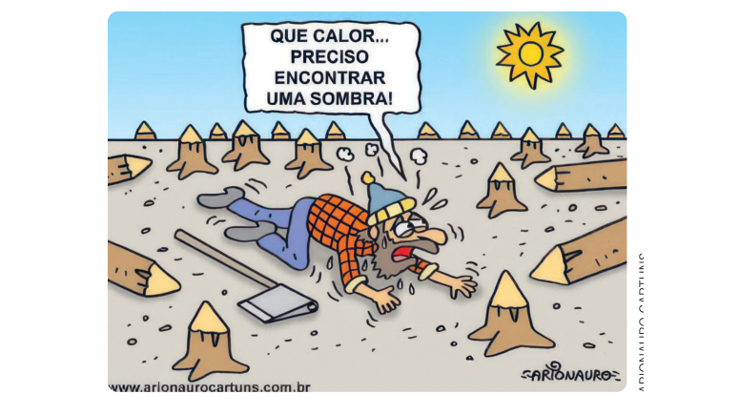
A ilustração sugere que o objetivo dessa charge é:
(A) Elogiar o trabalho árduo do lenhador.
(B) Incentivar a atividade de derrubada de árvores.
(C) Ironizar sobre a busca por sombra após destruir a floresta.
(D) Desvalorizar a importância das árvores no meio ambiente.

Questão 12
Autobiografia: narração sobre a vida de um indivíduo, escrita pelo próprio, sob forma documental, ou seja, é uma prosa que uma pessoa real faz de sua própria existência, acentuando a vida individual, em particular, sobre a história de sua personalidade. [...] a autobiografia se distingue do romance pelo fato de o autor pretender contar fatos e não ficções. Outra propriedade [...] importante é a coincidência entre autor e narrador e do autor com a personagem principal. [...]
COSTA, S. R. Dicionário de gêneros textuais. Belo Horizonte: Autêntica, 2008.
Qual das opções apresenta uma informação verdadeira sobre o gênero autobiografia?
(A) A autobiografia deve conter desvios gramaticais porque é escrita como se fala.
(B) Na autobiografia, o autor é também o narrador da história.
(C) A autobiografia deve conter pouquíssimos detalhes.
(D) O autor narra a vida completa de outra pessoa.

Questão 13
Leia o texto para responder à questão.
Bilhete
Se tu me amas, ama-me baixinho
Não o grites de cima dos telhados
Deixa em paz os passarinhos
Deixa em paz a mim!
Se me queres,
enfim,
tem de ser bem devagarinho, Amada,
que a vida é breve, e o amor mais breve ainda...
Disponível em: https://encurtador.com.br/JZFdR. Acesso em: 17 dez.
2024.
A expressividade do poema de Mário Quintana é
marcada pelo uso de rimas, presentes em:
(A) mim/enfim.
(B) breve/ainda.
(C) baixinho/telhados.
(D) passarinhos/queres.

Questão 14
Leia o anúncio e responda à questão.

É possível identificar o uso de uma antítese
presente no anúncio publicitário em:
(A) "Solidariedade e amor".
(B) "campanha do agasalho".
(C) "transformando o frio em calor".
(D) "amor, transformando o frio".

Questão 15
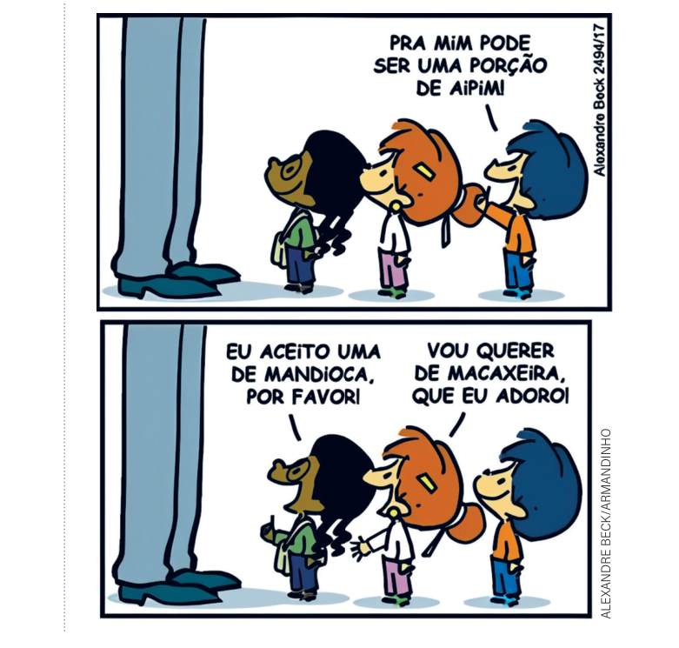
Um caso de variação linguística similar ao observado na tira de Armandinho é encontrado em qual das alternativas a seguir?
(A) Uso de "bergamota" ou "tangerina" referindo-se a uma fruta cítrica, de sabor adocicado, formada
por gomos.
(B) Emprego de "mulher" ou "muié" referindo-se a uma pessoa do gênero feminino.
(C) Uso de "vossa mercê" ou de "você" para se referir à pessoa com quem se fala.
(D) Emprego de "pão" ou "gato" para se referir a um homem bonito.

Questão 16
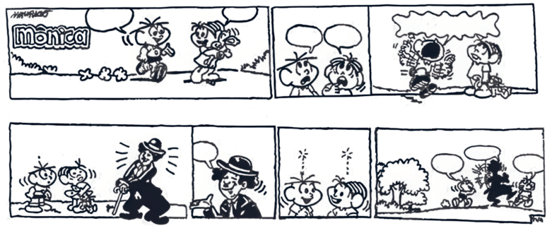
SOUZA, Mauricio de. Revista da Mônica. São Paulo: Globo, jun. 1990.
No terceiro quadrinho, ao perceber os balões de diálogo vazios, Cebolinha demonstra desespero, mas logo supera. Considerando o desfecho da história, a mensagem transmitida é a de que:
(A) é importante aproveitar a juventude enquanto se pode.
(B) não é preciso palavras para que haja comunicação.
(C) a fantasia da criança substitui qualquer problema.
(D) o sentimento de raiva não leva a lugar algum.

Questão 17
Leia a seguinte anedota.
Na delegacia
A mulher chega na delegacia e diz: — Seu delegado, meu marido saiu de casa ontem à noite, disse que ia comprar arroz e até agora não voltou. O que eu faço, doutor? — Sei lá, faz macarrão!
Disponível em: http://www.piadas.com.br. Acesso em: 08 jul. 2019.
No texto, o efeito humorístico:
(A) reside no fato de uma das personagens atribuir sentido diferente ao que foi veiculado na pergunta do outro.
(B) é decorrente da forma incorreta de a mulher usar a linguagem.
(C) está na atitude do delegado ao não responder à mulher de forma eficaz e apresentar um discurso autoritário.
(D) encontra-se no fato de uma mulher procurar a delegacia para resolver um problema particular.

Questão 18
Leia o texto para responder à questão.
SEGREDO
Andorinha no fio
escutou um segredo.
Foi à torre da igreja,
cochichou com o sino.
E o sino bem alto:
delém-dem
delém-dem
delém-dem
dem-dem!
Toda a cidade
ficou sabendo.
Disponível em:
www.antoniomiranda.com.br/poesia_infantil/henriqueta_lisboa.html.
Acesso em: 02.04.2017. Adaptado.
Considerando que a personificação atribui
características humanas a objetos ou animais, é
correto afirmar que, no poema Segredo, a
personificação ocorre em:
(A) "Andorinha no fio".
(B) "Foi à torre da igreja".
(C) "cochichou com o sino".
(D) "Toda a cidade".

Questão 19
Leia o texto para responder à questão.
Trem de Ferro
Manuel Bandeira
Café com pão
Café com pão
Café com pão
Virge Maria que foi isto maquinista?
Agora sim
Café com pão
Agora sim
Voa, fumaça
Corre, cerca
Ai seu foguista
Bota fogo
Na fornalha
Que eu preciso
Muita força
Muita força
Muita força
Disponível em:
http://www.macvirtual.usp.br/mac/templates/projetos/jogo/tremdeferro.asp
. Acesso em: 03 jul. 2024. Fragmento.
As figuras de linguagem são utilizadas para deixar
um texto mais expressivo. Podemos afirmar que no
poema acima há uma
(A) onomatopeia, devido ao efeito sonoro do trem
no poema.
(B) metáfora, devido à comparação entre o trem e o
café com pão.
(C) antítese, devido à oposição de ideias entre foge
e passa.
(D) personificação, devido ao foguista que bota fogo
na fornalha.

Questão 20
Leia o texto para responder à questão.
Vini Jr. e o horror racista
Depois da partida Valencia 1 x 0 Real Madrid, o técnico do clube madrilenho, Carlo Ancelotti, foi enfático: "Não vou falar sobre futebol agora porque nunca vi um estádio inteiro agredir verbalmente um jogador com gritos de insultos racistas". E acrescentou: "A LaLiga tem um problema, não Vinícius. Nunca vi nada parecido."
Ancelotti tem 63 anos e deve ter visto muita coisa no mundo do futebol. Mas nada que se compare a dezenas de milhares gritando em uníssono "Mono, mono, mono" (macaco, em espanhol).
Para Vini Jr. deve ter sido um trauma extremo do qual certamente não se recuperará tão cedo.
O racismo manifestado publicamente por dezenas de milhares no estádio Mestalla, em Valência, aparentemente se tornou socialmente aceitável na LaLiga. [...]
Gerd Wenzel. Vini Jr. e o racismo nosso de cada dia. Disponível em: https://encurtador.com.br/gvBQO. Acesso em: 14 dez. 2023. Fragmento.
No texto, o trecho que representa um discurso direto é:
(A) "O racismo manifestado publicamente por dezenas de milhares no estádio Mestalla...".
(B) "Ancelotti tem 63 anos e deve ter visto muita coisa no mundo do futebol.".
(C) "A LaLiga tem um problema, não Vinícius. Nunca vi nada parecido.".
(D) "... o técnico do clube madrilenho, Carlo Ancelotti, foi enfático...".

